Тема: «Самолеты».
Цель: учить дошкольников создавать конструкцию самолета по образцу, закрепить название объемных фигур и деталей строительного материала.
Задачи:
Отработать названия объемных геометрических фигур и деталей строительного материала (кубик, кирпичик, призма, пластина).
Развивать логическое мышление.
Продолжать учить детей анализировать объект, выделяя в нем части и основные детали.
Необходимое оборудование и материалы: наборы строительного конструктора, платочки, игрушечные человечки.
Ход занятия
1. Мотивационно-побудительная часть
Дети сидят за столами. У каждого ребенка набор строительного конструктора.
Воспитатель: Ребята, я предлагаю вам послушать загадку. Попробуйте отгадать ее, а ответ мы построим из деталей строительного конструктора, лежащих перед вами.
«Не птица, а летает,
Не грузовик, а с кабиной,
Не летучая мышь, а с крыльями».
Правильно, самолет! Ребята, давайте вспомним, какие объемные геометрические фигуры мы с вами знаем?
Воспитатель показывает картинки объемных геометрических фигур, дети называют их.
Воспитатель: Молодцы, а кто помнит названия деталей нашего конструктора? (Ответы детей). Давайте поиграем в игру «Чудесный мешочек». (Дети по очереди на ощупь определяют, что это за деталь строительного материала).
2. Организационно-поисковая часть
Воспитатель: сегодня я хочу познакомить вас с детской энциклопедией «Транспорт». Давайте разберемся, из каких деталей состоит настоящий самолет!
Воспитатель обговаривает строение самолета вместе с детьми, затем ребята, с опорой на картинку пробуют рассказать о самолете.
Воспитатель предлагает посмотреть образец готового самолета. Дети рассматривают, из каких фигур построен самолет, называют их.
Воспитатель: Ребята, а как вы считаете, для чего нужен самолет? (Ответы детей). Самолеты необходимы для перевозки людей на дальние расстояния, военные самолеты следят за порядком в воздухе, они используются для оказания помощи людям, в трудно доступных местах, специальные самолеты тушат пожары.
А теперь мы с вами превращаемся в авиационных инженеров и начинаем строить пассажирский самолет.
Дети самостоятельно строят самолеты по образцу.
3. Рефлексия
После того как дети закончили строить самолеты, воспитатель предлагает им рассказать о них. Если у ребенка возникают трудности в рассказе, воспитатель может задать наводящие вопросы:
Из каких деталей состоит твой самолет? (нос, хвостовая часть, руль направления, крылья, турбореактивный двигатель, иллюминаторы, шасси)
На какие части делиться самолет внутри салона? (бизнес класс, эконом класс, багажное отделение)
Как называются окошечки в самолете? (иллюминаторы)
Куда направляется твой самолет? (Мой самолет летит в …)
Кто управляет самолетом? (пилот)
Кто помогает и обслуживает пассажиров, на борту самолета? (бортпроводница)
Где самолет «ночует»? (в аэропорту)
Для чего нужны самолеты? (самолеты необходимы для перевозки людей на дальние расстояния, военные самолеты следят за порядком в воздухе, самолеты используются для оказания помощи людям, в труднодоступных местах, специальные самолеты тушат пожары)
4. Взлёт
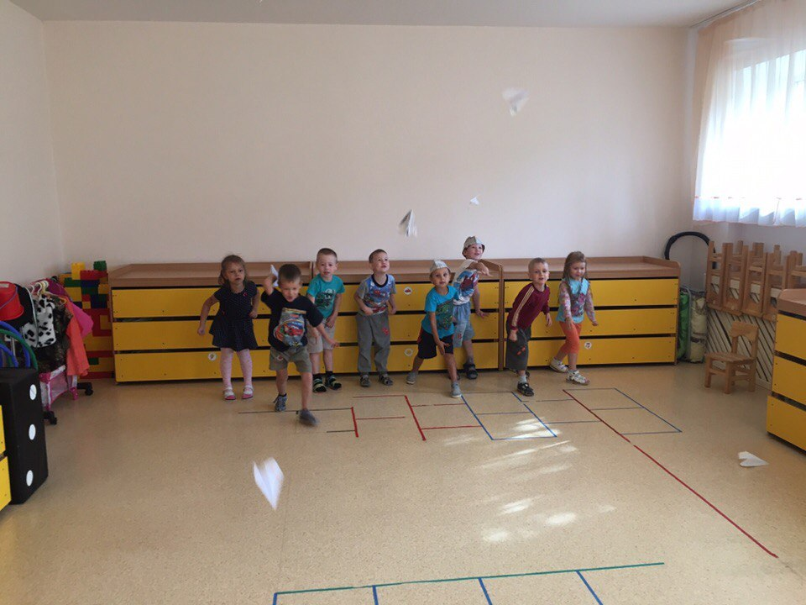
Предложить ребятам переместиться в более удобное место, где мы сможем запустить свои самолеты и узнать у кого он улетит дальше всех.

